에어아이슬란드(NY),랜즈플러그(ISL) 취항지안내
* NY, ISL ☞ 아이슬란드항공( FI ) 자회사

아쿠레이리, Akureyri (AEY)
참조사이트 http://www.airiceland.is/AirIceland/Destinations/Akureyri/
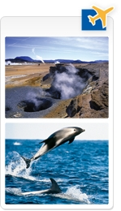

에질스타지르, Egilsstir (EGS)
참조사이트 http://www.airiceland.is/AirIceland/Destinations/Egilsstadir/
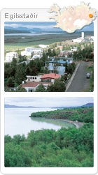

이사표르지르, Isaifjörur (IFJ)
참조사이트 http://www.airiceland.is/AirIceland/Destinations/Isafjordur/

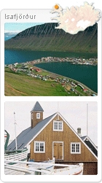

패로 제도, Faroe Islands (FAE)
참조사이트 http://www.airiceland.is/AirIceland/Destinations/FareoIslands/


쿨루스크, Kulusuk (KUS)
참조사이트 http://www.airiceland.is/AirIceland/Destinations/Kulusuk/


그림세이, Grimsey (GRY)
참조사이트 http://www.airiceland.is/AirIceland/Destinations/Grimsey/
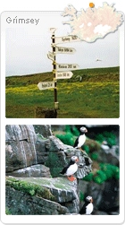

소르스호픈, Porshöfn (THO)
참조사이트 http://www.airiceland.is/AirIceland/Destinations/Thorshofn/
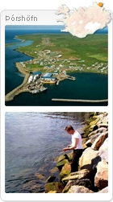
보프나피요르즈루, Vopnafjörur (VPN)
참조사이트 http://www.airiceland.is/AirIceland/Destinations/Vopnafjordur/
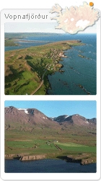
호픈, Höfn (HFN)
참조사이트 http://www.airiceland.is/AirIceland/Destinations/LandsflugDestinations/HofninHornafjordur/
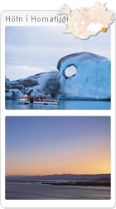

베스트마나에이야르, Vestmannaeyjar (VEY)
참조사이트 http://www.airiceland.is/AirIceland/Destinations/LandsflugDestinations/WestmanIslands/
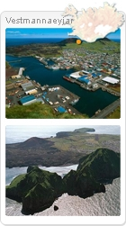

소이타르쿠론쿠, Sauöarkrokur (SAK)
참조사이트 http://www.airiceland.is/AirIceland/Destinations/LandsflugDestinations/Saudarkrokur/
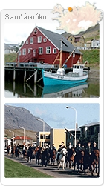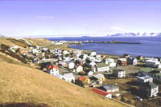
교구르, Gjögur (GJR)
참조사이트 http://www.airiceland.is/AirIceland/Destinations/LandsflugDestinations/Gjogu
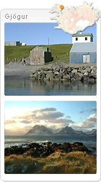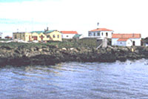

빌드다두르,Bildudalur (BIU)
참조사이트 http://www.airiceland.is/AirIceland/Destinations/LandsflugDestinations/Bildudalur/
